109年9月16日餐點
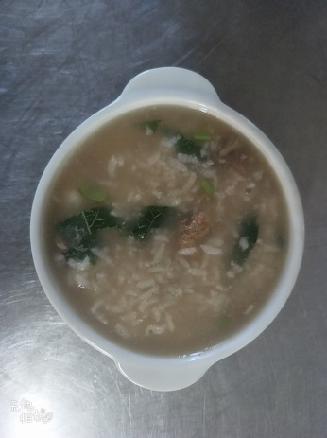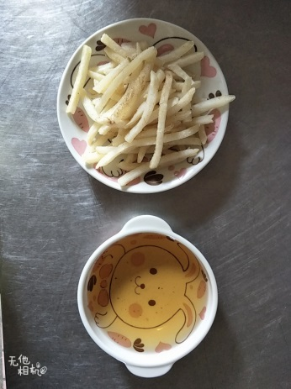
早餐(肉末粥) 下午點心(薯條、麥茶)
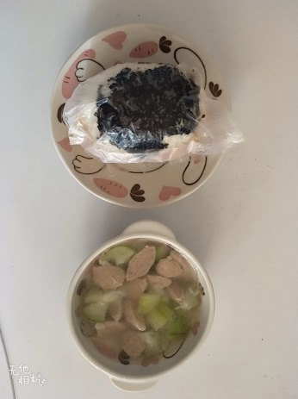
午餐(海苔飯糰、空心菜小魚湯)

